Demonstrační pokusy z chemie – řešení

Pracovní list je určen zejména pro žáky středních škol, lze jej však použít i na základní škole. Žáci na základě zhlédnutého videa vysvětlí pokusy a popíší je chemickými rovnicemi.

- Pokusy: Rozkoš z chemie
________________________________________________________
- Popište a vysvětlete pokus hořící bankovky.
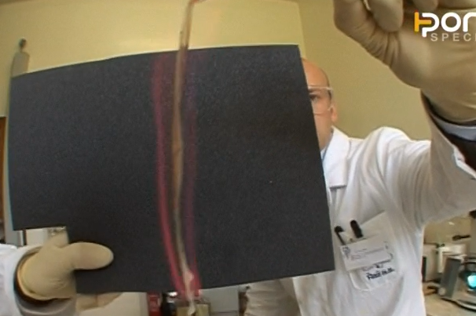

Bankovku namočíme do směsi ethanolu a vody. Poté ji zapálíme. Začne hořet ethanol, který způsobí odpařování vody. Bankovka zůstane celá.

- Napište chemický vzorec ethanolu a jeho vlastnosti
Vzorec ethanolu: C₂H₅OH
Ethanol je bezbarvá kapalina charakteristické vůně neomezeně mísitelná s vodou a je hořlavá. Jako součást alkoholických nápojů je ethanol užíván jako rekreační omamná psychoaktivní látka (OPL).

- Napište rovnici rozkladu peroxidu vodíku.

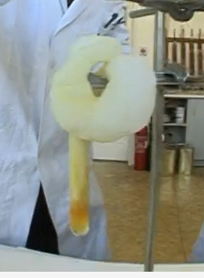

2 H₂O₂ → 2 H₂O + O₂

Jaký katalyzátor byl v pokusu použit?
katalyzátor jodid draselný KI

Vysvětlete pojem katalyzátor.
Katalyzátor je látka, která chemickou reakci urychlí, ale zůstává po reakci nezměněná.
- Napište rovnici rozkladu dichromanu amonného.

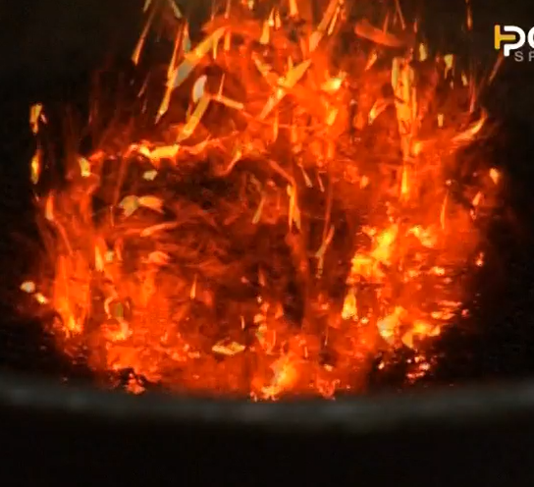

(NH₄)₂Cr₂O₇ → N₂ + Cr₂O₃ + 4H₂O

Jedním z produktů rozkladu dichromanu amonného je oxid chromitý, který se použije na oxidaci amoniaku. Pokus popište chemickou rovnicí.

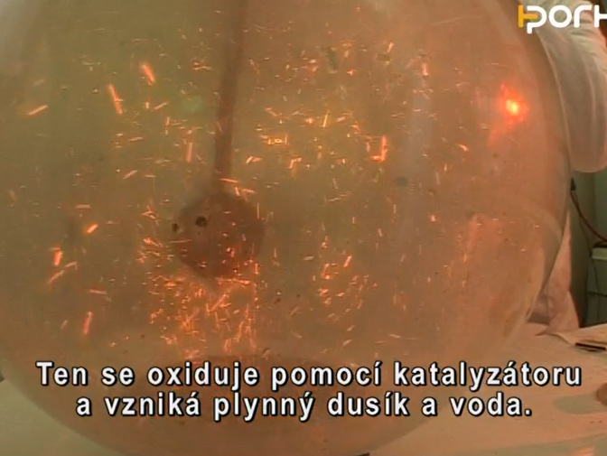

4 NH₃ + 3 O₂ 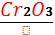→ 2 N₂ + 6 H₂O

Co jsem se touto aktivitou naučil(a):
………………………………………………………………………………………………………………………………………………………………………………………………………………………………………………………………………………………………………………………………………

